
獎 狀

NTOU/MSV-NO.37

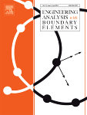
吳建鋒君於 2013年度論文發表於SCI期刊「Engineering Analysis with Boundary Elements」，表現優良獲
NTOU/MSV全體師生好評，特頒此狀，
以茲鼓勵。
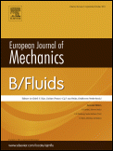


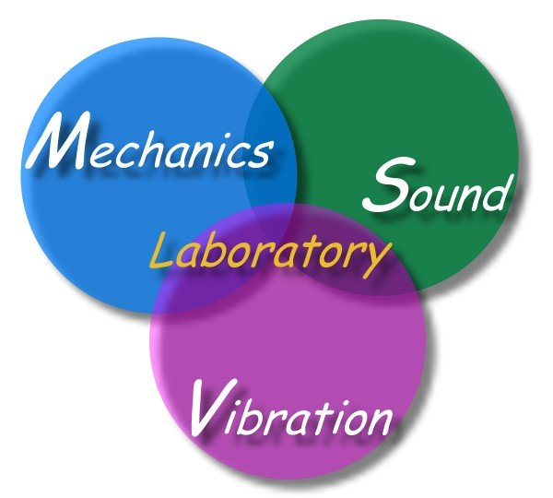
國立臺灣海洋大學河海工程系
NTOU/MSV全體同仁為您喝采
2 0 1 3年03月26日

